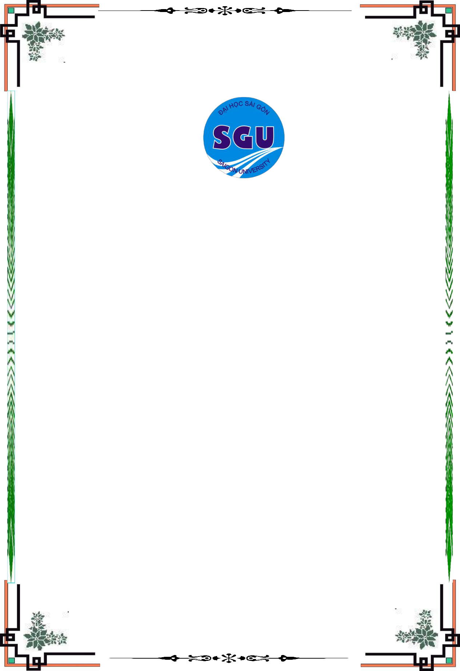**TRƯỜNG ĐẠI HỌC SÀI GÒN**

**KHOA CÔNG NGHỆ THÔNG TIN**

**TIỂU LUẬN**

**CÔNG NGHỆ PHẦN MỀM**

**Họ tên sinh viên: Phạm Đăng Hoàng**

**MSSV: 3118410133**

**Môn thi: Công Nghệ Phần Mềm**

**Nhóm Thi: 841047_006**

**Link tham khảo trang bìa:**

**https://www.thegioididong.com/game-app/tai-100-mau-bia-word-dep-moi-nhat-2021-1340941**

Tp. Hồ Chí Minh, tháng 1 năm 2022

**MỤC LỤC**

Lời nói đầu 1

I.Tổng quan về phần mềm 2

1.Tên đề tài 2

2.Lý do chọn đề tài 2

3.Mục tiêu đề tài 2

II.Phân tích thiết kế phần mềm 2

1.Các chức năng hoạt động chính của phần mềm 2

2.Sơ đồ chức năng của phần mềm 3

3.Sơ đồ ngữ cảnh của phần mềm 3

4.Sơ đồ ERD của phần mềm 4

5.Bảng câu hỏi khảo sát phần mềm .4

III.Cài đặt và kiểm thử. 6

IV.Đánh giá chất lượng phần mềm 6

V.Tổng kết 7

**LỜI MỞ ĐẦU**

Hiện nay, sự phát triển mạnh mẽ của khoa học công nghệ thông tin đã trở thành cánh tay đắc lực cho tất cả các ngành nghề trong mọi lĩnh vực. Sự phát triển này giúp cho công tác quản lý được thuận lợi, nhanh chóng và chính xác hơn.

Những năm gần đây với sự bùng nổ của Internet, đã mang đến cho con người một cách thức quản lý hiệu quả hơn trong việc kinh doanh. Nó đã trở thành công cụ hữu ích trong công việc truyền tải, trao đổi thông tin nội bộ một cách nhanh chóng. Các phần mềm quản lý nội bộ bắt đầu xuất hiện nhằm phục vụ nhu cầu quản lý công việc kinh doanh tại các cửa hàng, nân tính cạnh tranh giữa các cửa hàng, doanh nghiệp.

Từ nhu cầu thực tế đó, đã tiến hành xây dựng một phần mềm quản lý kinh doanh cụ thể là việc quản lý cửa hàng bán cafe. Phần mềm này ra đời nhằm giới thiệu một cách tổng quát nhất đến với người sử dụng phần mềm, phục vụ việc quản lý thông tin kinh doanh của cửa hàng.

1. **Tổng quan về phần mềm:**

Hiện nay cửa hàng bán cà phê đang xảy ra nhiều khó khăn  trong việc quản lý và bán hàng, do nhân viên không trung thực, sai sót trong lúc tính tiền, nhân viên ghi sai dẫn đến order nhầm…. Những phần mềm văn phòng thông thường như Word, Excel không thể đáp ứng được nhu cầu người kinh doanh.

Để phát triển kinh doanh cửa hàng bán cà phê rất cần một phần mềm quản lý kinh doanh chuyên nghiệp giải quyết được những khó khăn và thuận tiện hơn trong buôn bán và quản lý.

1. Tên đề tài.

Xây dựng hệ thống quản lý cửa hàng café.

1. Lý do chọn đề tài.

Việc quản lý một tiệm cà phê trong thời buổi hiện nay là một câu hỏi được nhiều người kinh doanh đặt ra. Làm sao để quản lý việc buôn bán một cách hiệu quả? Quản lý cách nào để ít tốn thời gian và công sức nhất?  
 Qua đó việc xây dựng một ứng dụng quản lý tiệm cà phê của tụi mình ra đời. Nhằm đáp ứng và trả lời những câu hỏi mà người kinh doanh đặt ra. Để quản lý việc buôn bán, nhân viên một cách hiệu quả và đỡ tốn thời gian nhất cho mọi người.

1. Mục tiêu đề tài.

Xây dựng phần mềm kết nối với cơ sở dữ liệu rõ ràng để có thể lưu trữ các thông tin về thực đơn, nguyên liệu, lương nhân viên và thông tin khách hàng. Thiết kế các thuật toán tiện dụng để tối ưu hóa các tính năng của phần mềm.

Xây dựng tài khoản đăng nhập để sử dụng phần mềm đồng thời phân cấp tài khoản giữa nhân viên và quản lý để đảm bảo tính phân quyền của phần mềm.

1. **Phân tích và thiết kế phần mềm.**
2. Các chức năng hoạt động chính của phần mềm.

Phần mền quản lý cửa hàng cafe gồm các chức năng chính sau:

* Quản lý thông tin sản phẩm: Admin sẽ quản lý thông tin sản phẩm (có các chức năng cơ bản như thêm, sửa, xóa) và sẽ ràng buộc với chức năng danh mục bán hàng.
* Quản lý danh thu: Admin sẽ quản lý danh thu, chức năng này sẽ hiển thị thời gian và số tiền, sản phẩm đã bán được. Xuất ra file excel danh thu (kèm thông tin về thời gian, số tiền, số lượng và tên sản phẩm đã bán).
* Quản lý nhân viên: User case này cho phép actor(admin) đăng nhập với quyền admin để duy trì thông tin nhân viên trong hệ thống quản lý bán hàng. Bao gồm thêm, sửa, xóa nhân viên ra khỏi hệ thống.
* Quản lý danh mục: User case này cho phép người quản trị quản lý thông tin các danh mục của các sản phẩm trong cơ sở dữ liệu của hệ thống. Bao gồm các thao tác: thêm, xóa, sửa thông tin sản phẩm.
* Quản lý bán hàng: Nhân viên đăng nhập vào hệ thống sẽ vào được giao diện bán hàng.
* Quản lý lịch sử bán hàng: Nhân viên, admin đăng nhập vào hệ thống, truy cập vào phần lịch sử đơn hàng để xem các đơn hàng đã được bán.
* Đăng nhập: Nhân viên, quản lý (admin) đăng nhập đăng nhập để bán hoặc quản lý các mục actor thông qua hệ thống quản lý cửa hàng cafe.

1. Sơ đồ chức năng của phần mềm:

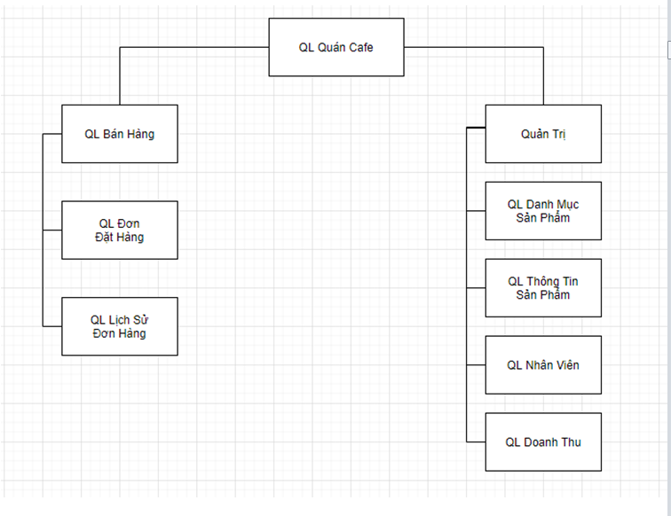

1. Sơ đồ ngữ cảnh của phần mềm.

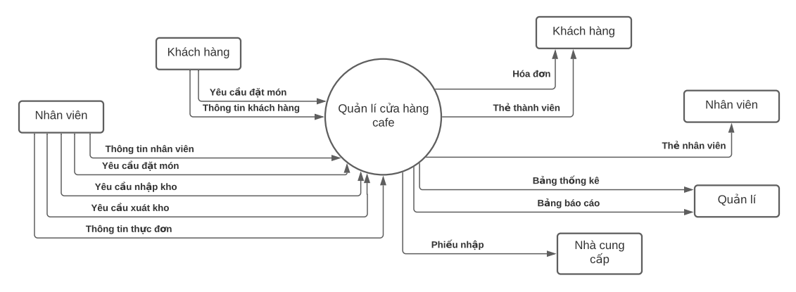

1. Mô hình ERD của phần mềm.

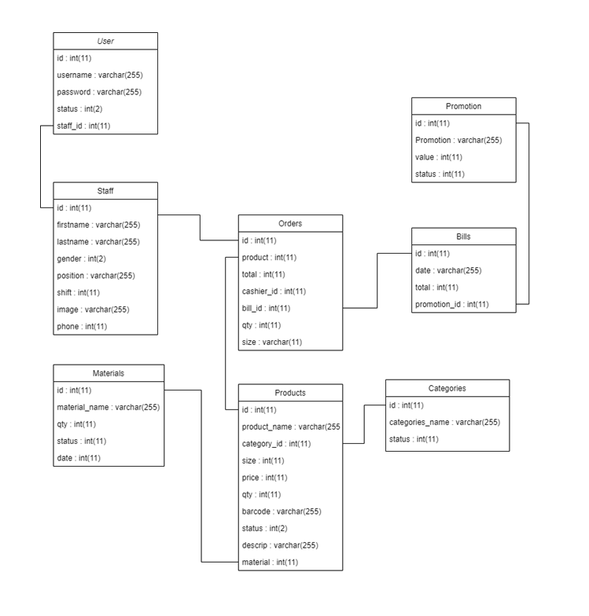

1. Bảng câu hỏi khảo sát phần mềm.

|  |  |  |
| --- | --- | --- |
| STT | Câu hỏi | Trả lời |
| 1 | Các cách thức sử dụng để đặt hàng hiện tại của cửa hàng | Khách hàng có thể đặt hàng thông qua nhân viên hoặc đặt trực tiếp |
| 2 | Cửa tiệm có lưu trữ thông tin lịch sử về đơn hàng không? | Cửa tiệm có lưu thông tin lịch sử các đơn hàng đã bán |
| 3 | Khách muốn dùng nước cần làm gì ? | Tới quầy order và nói cho nhân viên biết muốn dùng gì |
| 4 | Trong thời gian khách ngồi đợi làm sao để họ biết nước gọi đã làm xong ? | Sau khi đặt nước khách sẽ được phát 1 bộ thông báo, khi nhân viên làm xong sẽ rung lên cho khách biết để lại quầy lấy nước |
| 5 | Các phương thức thanh toán? | - Tiền mặt  - Thẻ tín dụng  - App thanh toán |
| 6 | Quá trình từ lúc khách đặt món đến lúc giao món cho khách ? | Nhân viên order xác nhận đơn gọi món (ĐGM) và chuyển ĐGM đến cho nhân viên pha chế.  Sau khi hoàn tất nhân viên pha chế sẽ bấm thiết bị thông báo để khách biết và đến quầy lấy nước |
| 7 | Cửa tiệm có các chương trình ưu đãi cho khách hàng không? | Cửa tiệm có áp dụng các hình thức khuyến mãi vào các diệp lễ… |
| 8 | Hình thức khuyến mãi | Cửa tiệm áp dụng các mã khuyến mãi. Khi khách hàng đọc mã khuyến mãi nhân viên sẽ nhập mã và áp dụng trừ tiền trực tiếp vào hóa đơn cho khách hàng. |
| 9 | Cửa hàng có cho đặt hàng online hay không? | Cửa hàng hiện chưa có trang web đặt hàng online |
| 10 | Admin quản lý nhân viên và sản phẩm như thế nào? | Admin có quyền xem thông tin nhân viên, trình trạng và số lượng sản phẩm và nguyên liệu… |
| 11 | Sắp xếp sản phẩm như thế nào? | Sản phẩm được xếp theo tên, loại và giá của sản phẩm. |
| 12 | Phương thức đổi trả hàng | Không có phương thức đổi trả hàng |

1. **Cài đặt và kiểm thử.**

* Phần mềm được cài đặt bởi sự hệ quản trị cơ sở dữ liệu MySQL và phần mềm cài đặt là Netbean.
* Về phần mềm.
* Hoàn thiện đầy đủ các chức năng của một phần mềm: thêm, sửa, xóa, cập nhật thông tin.
* Thống kê, báo các, in hóa đơn, in thống kê.
* Giao diện chương trình dễ sử dụng và linh hoạt.
* Về hạn chế của đề tài.
* Do thời gian nghiên cứu còn hạn chế nên việc nghiên cứu các vấn đề còn chưa đầy đủ.
* Kiến thức thực tế và kiến thức lập trình còn hạn chế, nên tính chuyên nghiệp của chương trình chưa cao.
* Hướng phát triển.
* Thiết kế chương trình và chỉnh sửa giao diện mang tính chuyên nghiệp hơn.
* Tìm hiểu các biện pháp về bảo mật cho ứng dụng quản lý, từ đó áp dụng cho chương trình.

1. **Đánh giá chất lượng phần mềm.**

* Tính dễ sử dụng:

Giao diện hệ thống cửa hàng cafe dễ sử dụng, các chức năng của phần mềm dễ sử dụng, thích hợp cho mọi lứa tuổi.

* Tính tin cậy:

Các chức năng của phần mềm đều được thực hiện đúng yêu cầu đặt ra, dữ liệu dầu vào và đầu ra đúng theo yêu cầu. Hệ thống chạy ổn định, không mắc lỗi.

* Tính chức năng:

Từng chức năng của phần mềm đều được thực hiện tốt, đảm bảo đủ các chức năng của một phần mềm bán hàng cần có.

* Tính bền vững:

Phần mềm hoạt động tốt trong nhiều điều kiện khác nhau, trên những nền tảng khác nhau…

* Tính thực thi:

Phần mềm hoạt động nhanh chóng.

1. **Tổng kết.**

Phần mềm tương đối ổn nhưng cần phát triển và hoàn thiện hơn nữa, nên khảo sát thực tế nhiều hơn để nâng cao chất lượng phần mềm, nên cải thiện thêm về mặt giao diện và cả các chức năng, cần tích hợp thêm một số tính năng hỗ trợ. Sau khi hoàn thiện phần mềm nên triển khai sử dụng thực tế tại các cửa hàng kinh doanh Coffee.

🙞🙞Hết🙜🙜